通訳等ボランティアを募集しています！

公益財団法人香川県国際交流協会では、日本語でのコミュニケーションが困難な外国人住民の皆さんをサポートし、多文化共生の地域づくりを促進するため、通訳等ボランティア派遣事業を実施しています。
各種ボランティアとして活動いただける方の募集をしていますので、奮ってご応募下さい。
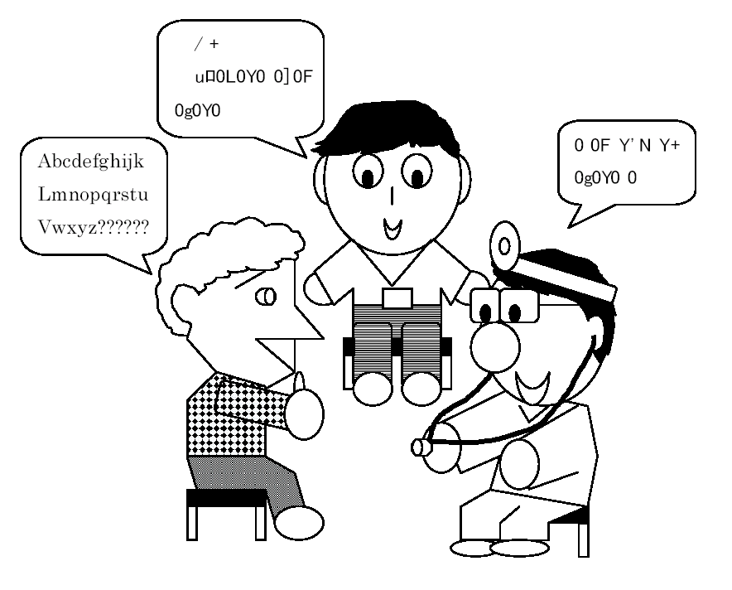
昨日の夜から
頭が痛いそうです。
かぜですね。
くすりをのんだらよくなりますよ。

ＡＢＣＤＥＦ
ＧＨＩＧＫＬ
ＭＮＯＰＱＲＳ？？？？？

１．ボランティアの活動内容は？
種 類 | 活 動 内 容
①通訳ボランティア | 外国人住民が医療機関、保健福祉機関等を利用する場合の通訳を、ボランティアでサポートします。
②日本語指導ボランティア | 外国人住民を対象に、日常生活で必要な日本語の指導を、ボランティアでサポートします。
③日本文化等理解ボランティア | 外国人住民を対象に、料理、茶道、民踊、スポーツ等による相互理解を深める活動を、ボランティアでサポートします。
④国際理解ボランティア | 学校教育機関等で、外国人住民や国際協力・留学等経験者の体験等の紹介や語学指導等を行い、外国人との共生や国際理解の普及啓発を行います。

２．ボランティアの活動の流れは？(通訳ボランティアの場合)
医療機関、保健福祉機関等 / 日本語の困難な外国人住民

①派遣要請 ⑦実績報告
⑤打合せ等 ⑥通訳等の活動
④派遣者決定通知
ボランティア登録者
②派遣要請
香川県国際交流協会
③連絡調整

3、活動に際しての具体的条件は？
（１）ボランティアは、高度な専門知識を要する活動、感染症等危害の及ぶおそれがある活動、営利を主目的とする活動、その他ボランティアの活動として適当でないものには従事しません。
（２）ボランティアの活動の謝金及び交通費並びに資料代*は、派遣を要請した医療機関等が支給します。
（３）謝金は１時間当たり1,000円、交通費は実費（自動車利用の場合は1㎞当たり37円）、資料代*は上限2,000円が基準です。
（４）ボランティアの活動により生じたボランティア自身への事故に備えて、協会で保険制度に加入します。
（５）派遣されたボランティアの活動に伴う医療上及び司法上等の責任は、派遣を要請した者が負うことになります。
（６）県内で災害等が発生し、又は発生する恐れがある場合など、緊急の必要に迫られたときは、登録された情報のうち必要な事項を県又は市町に提供し、県又は市町が、当該被災地で被災外国人等を対象に通訳、翻訳等を行うボランティアの活動に従事することを直接依頼する場合があります。
（*資料代は日本語指導・国際理解・日本文化等理解ボランティアで特に必要な場合に限ります。）

４．ボランティアの活動に参加するには？
ボランティアの活動に参加するには、事前の登録が必要です。別紙の「ボランティア登録申込書」を記入のうえ、Ｅメール、ＦＡＸ又は郵送で、香川県国際交流協会までお申し込みください。
後日ご自宅に登録証をお送りしますので、通訳等ボランティアとして活動する際は登録証を携帯ください。

５．ボランティアについて学ぶ場はあるの？
災害時の外国人支援や、ボランティア活動の際の注意点等について学んでいただく研修会や、各種スキルアップ研修へのご案内をお送りします。積極的にご参加ください。
また、ボランティアの活動に役立つ本の貸し出しもしています。貸し出しの際は登録証をお持ちください。
【書類送付先/お問い合わせ】
〒760-0017 高松市番町一丁目11-63 アイパル香川
公益財団法人香川県国際交流協会 「通訳等ボランティア派遣事業担当」あて
（月曜日は休館です）
URL: http://www.i-pal.or.jp/tsuyaku/
Ｅメール送信先：toroku@i-pal.or.jp/
☎：087-837-5908 ＦＡＸ送信先：087-837-5903

通訳等ボランティア派遣事業ボランティア登録申込書（新規・継続）
（第１号様式）
ID：
西暦 年 月 日
公益財団法人香川県国際交流協会 理事長 殿
私は、次の条件を承諾のうえ、通訳等ボランティア派遣事業のボランティアへの登録を申し込みます。
①通訳等ボランティア派遣事業ボランティア登録申込書（第１号様式）に記入された事項（氏名、性別、年齢、住所及び連絡先を除く。）は、一般の利用に供するため、公にするものであること。
②協会からの要請があったときは、ボランティアの活動が行えるよう努めること。
③ボランティアとして派遣されたときは、派遣先の指示に従い、誠実に活動を行うこと。ただし、高度な専門知識を要する活動、感染症等危害の及ぶおそれがある活動、営利を主目的とする活動、その他ボランティアの活動として適当でないものと判明したときは従事しないこと。
④派遣活動で知り得た個人情報等の内容を、みだりに他人に知らせたり、又は不当な目的に利用したりしてはならないこと。ボランティアの登録を解除した後も同様とする。
⑤県内で災害等が発生し、又は発生する恐れがある場合など、緊急の必要に迫られたときは、登録された情報のうち必要な事項を県又は市町に提供し、県又は市町が、当該被災地で被災外国人等を対象に通訳、翻訳等を行うボランティアの活動に従事することを直接依頼する場合があること。
ふりがな |  |  |  |  |  |  |  |  |  |  |  |  |  |  | 国 籍 |  |  |  |  |  |  | 性別 |  |  |  |  |  |  | 生年月日
氏 名 | （姓） （名） |  |  |  |  |  |  |  |  |  |  |  |  |  |  |  |  |  |  |  |  | □男  □女
住 所 | 〒 |  |  |  |  |  |  |  |  |  |  |  |  |  |  |  |  |  |  |  |  | 最寄駅
連 絡 先  （・いずれかの電話番号は必須）  （・できるだけパソコンのアドレスは記入してください） | 電 話：（自 宅） （携 帯）
連 絡 先  （・いずれかの電話番号は必須）  （・できるだけパソコンのアドレスは記入してください） | ＦＡＸ：（ ）
連 絡 先  （・いずれかの電話番号は必須）  （・できるだけパソコンのアドレスは記入してください） | Ｅ-mail（パソコン）
連 絡 先  （・いずれかの電話番号は必須）  （・できるだけパソコンのアドレスは記入してください） | Ｅ-mail（携 帯）
希望する  ボランティアの  活動日 | 月曜日 | 火曜日 |  |  | 水曜日 |  |  |  |  | 木曜日 |  |  |  |  |  |  | 金曜日 |  |  |  |  |  |  | 土曜日 |  |  |  |  |  |  |  | 日曜祝日
希望する  ボランティアの  活動日 | □午前  □午後  □夜間 | □午前  □午後  □夜間 |  |  | □午前  □午後  □夜間 |  |  |  |  | □午前  □午後  □夜間 |  |  |  |  |  |  | □午前  □午後  □夜間 |  |  |  |  |  |  | □午前  □午後  □夜間 |  |  |  |  |  |  |  | □午前  □午後  □夜間
希望する  ボランティアの  活動日 | （上記のほかの条件等） |  |  |  |  |  |  |  |  |  |  |  |  |  |  |  |  |  |  |  |  |  |  |  | 職 業
希望する  ボランティアの  活動日 |  |  |  |  |  |  |  |  |  |  |  |  |  |  |  |  |  |  |  |  |  |  |  |  | - フルタイム  - パートタイム  - 無職  - 学生（ ）
希望する  ボランティアの  種類  （複数選択可） | □ 通訳ボランティア 言語：（ 語）・（ 語）・（ 語）  （→別紙（第１号様式－①）にもご記入願います）  □ 日本語指導ボランティア  （→別紙（第１号様式－②）にもご記入願います）  □ 日本文化等理解ボランティア  （→別紙（第１号様式－③）にもご記入願います）  □ 国際理解ボランティア  （→別紙（第１号様式－③）にもご記入願います）
＊協会使用欄 | 来館時対応者： |  |  |  |  |  |  |  |  |  |  |  |  | 登録時処理 |  |  |  |  |  |  |  |  |  |  |  |  | 抹消時処理
＊協会使用欄 |  |  |  |  |  |  |  |  | ｱｸｾｽ |  |  |  |  | □ 年 月 日 |  |  |  |  |  |  |  |  |  |  |  |  | □ 年 月 日
＊協会使用欄 |  |  |  |  |  |  |  |  | ﾒｰﾙ |  |  |  |  | □ 年 月 日 |  |  |  |  |  |  |  |  |  |  |  |  | □ 年 月 日
＊協会使用欄 |  |  |  |  |  |  |  |  | ﾌｧｲﾙ |  |  |  |  | 有効期限： 年12月 |  |  |  |  |  |  |  |  |  |  |  |  | ﾌｧｲﾙ移動 □

西暦 年 月 日記入
（第１号様式－①）
通訳ボランティア登録用質問票
※この質問票への回答をもとに、派遣依頼者からの希望条件との調整を行った上で、ボランティアとしての派遣を依頼させていただきます。語学力に関する資格や通訳に関する経験をお持ちの方が優先されますので、できるだけ詳しくご記入いただき、内容に変更があった場合には、すみやかに香川県国際交流協会までお知らせください。
ふりがな
氏 名 | （姓） （名）
①通訳言語に関すること | 【 語】 （その言語は母国語ですか？ □はい □いいえ ）  （取得資格、検定など）  ＊派遣にあたって必要とされる対象言語のレベルは、英語：TOEIC730点/英検準1級程度以上、中国語：中国語検定2級/HSK5級程度以上です。  ＊日本語が母国語でない方は、日本語に関する取得資格を記入ください。  （外国滞在年数、通訳経験など）
①通訳言語に関すること | 【 語】 （その言語は母国語ですか？ □はい □いいえ ）  （取得資格、検定など）  ＊派遣にあたって必要とされる対象言語のレベルは、英語：TOEIC730点/英検準1級程度以上、中国語：中国語検定2級/HSK5級程度以上です。  ＊日本語が母国語でない方は、日本語に関する取得資格を記入ください。  （外国滞在年数、通訳経験など）
①通訳言語に関すること | ■「やさしい日本語」の通訳や翻訳の経験はありますか？（ □あり □なし ）  →（ありの場合）内容：
②個人の経験に関すること | （医療関係、教育関係、福祉関係の取得資格・勤務経験など）
③その他質問 | 【医療】医療機関での通訳は引受可能ですか？（ □はい □いいえ ）  【教育】学校での外国籍児童・生徒や保護者への通訳や、学校からのお知らせ等の翻訳は引受可能ですか？  （ □はい □いいえ ）  【災害】災害発生時、関連情報の翻訳や通訳は引受可能ですか？（ □はい □いいえ ）

（第１号様式－②）
西暦 年 月 日記入
日本語指導ボランティア登録用質問票
※この質問票への回答をもとに、派遣依頼者からの希望条件との調整を行った上で、ボランティアとしての派遣を依頼させていただきます。日本語や教科の指導に関する資格や経験をお持ちの方が優先されますので、できるだけ詳しくご記入いただき、内容に変更があった場合には、すみやかに香川県国際交流協会までお知らせください。
ふりがな
氏 名 | （姓） （名）
①教授法学習歴について | 該当するものに☑をつけてください。
①教授法学習歴について | □日本語教育 |  |  | □教科指導
①教授法学習歴について | □1 大学・大学院で主専攻または副専攻課程を修了  □2 日本語教師養成講座420時間を修了  □3 日本語教育能力検定試験に合格  □4 日本語ボランティア養成講座修了  (機関 ）  □5 その他  □6 いずれにも該当しない |  |  | □1 大学・大学院等で教員免許状を取得  例：高校教諭一種(英語)など  （ ）  □2 教員資格認定試験に合格  （ ）  □3 その他  （ ）  □4 いずれにも該当しない
②指導経験について | ■指導経験がある方は、該当するものに☑をつけ、内容を簡単にご記入ください。
②指導経験について | 指導項目 | どこで（場所・機関等） | 対象・人数 |  | 期間
②指導経験について | □日本語・日本語教育  □教科指導
②指導経験について | □日本語・日本語教育  □教科指導
②指導経験について | □日本語・日本語教育  □教科指導
②指導経験について | ■使ったことがある教材があればお書きください。
③派遣に  関して | ■交通費のみあるいは謝金のみでの指導は可能ですか？ （ □はい □いいえ ）  ■学校等での外国籍児童・生徒等への指導（日本語・教科学習補助等）は可能ですか？  （ □はい □いいえ ）
③外国語能力等について  ＊日本語以外の言語が話せる方は、こちらにもご記入ください。 | ＊通訳ボランティアに登録する場合、または既に登録している場合は、以下に記入する必要はありません。
③外国語能力等について  ＊日本語以外の言語が話せる方は、こちらにもご記入ください。 | 【 語】 （その言語は母国語ですか？ □はい □いいえ）  （取得資格、検定など）  ＊派遣にあたって必要とされる対象言語のレベルは、英語：TOEIC730点/英検準1級程度以上、中国語：中国語検定2級/HSK5級程度以上です。  ＊日本語が母国語でない方は、日本語に関する取得資格を記入ください。  （外国滞在年数、通訳経験など）
③外国語能力等について  ＊日本語以外の言語が話せる方は、こちらにもご記入ください。 | ■「やさしい日本語」の通訳や翻訳の経験はありますか？（ □あり □なし ）  →（ありの場合）内容：

西暦 年 月 日記入
（第１号様式－③）
日本文化等理解ボランティア・国際理解ボランティア登録用質問票
※この質問票への回答をもとに、派遣依頼者からの希望条件との調整を行った上で、ボランティアとしての派遣を依頼させていただきます。できるだけ詳しくご記入いただき、内容に変更があった場合には、すみやかに香川県国際交流協会までお知らせください。
ふりがな
氏 名 | （姓） （名）
①日本文化等理解ボランティアに関すること | テーマ
①日本文化等理解ボランティアに関すること | 内 容 | ＊実施できる講演・活動の概要をご記入ください。
①日本文化等理解ボランティアに関すること | 資格・指導経験等 | ＊具体的にご記入ください。
②国際理解ボランティアに関すること | テーマ
②国際理解ボランティアに関すること | 対象国
②国際理解ボランティアに関すること | 内 容 | ＊実施できる講演・活動の概要をご記入ください。
②国際理解ボランティアに関すること | 資格・指導経験等 | ＊具体的にご記入ください。
③外国語能力等について  ＊日本語以外の言語が話せる方は、こちらにもご記入ください。 | ＊通訳ボランティア登録にする場合、または既に登録している場合は、以下に記入する必要はありません。
③外国語能力等について  ＊日本語以外の言語が話せる方は、こちらにもご記入ください。 | 【 語】 （その言語は母国語ですか？ □はい □いいえ）  （取得資格、検定など）  ＊派遣にあたって必要とされる対象言語のレベルは、英語：TOEIC730点/英検準1級程度以上、中国語：中国語検定2級/HSK5級程度以上です。  ＊日本語が母国語でない方は、日本語に関する取得資格を記入ください。  （外国滞在年数、通訳経験など）
③外国語能力等について  ＊日本語以外の言語が話せる方は、こちらにもご記入ください。 | ■「やさしい日本語」の通訳や翻訳の経験はありますか？（ □あり □なし ）  →（ありの場合）内容：

